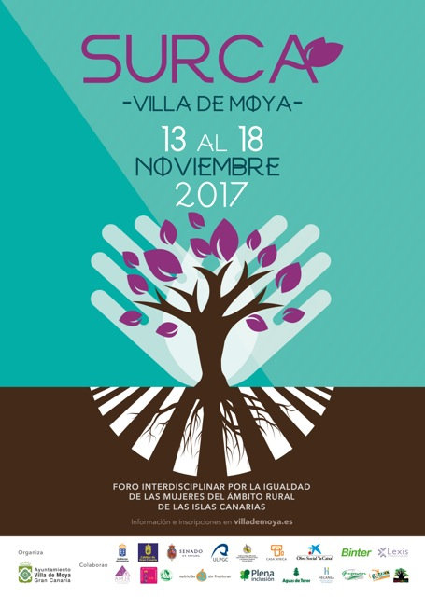

Vers l’Egalité
Sous l’initiative de notre sœur Mahité Suarez, la municipalité de Moya, commune dela Grande Canarie, a invité l’AJS au forum sur les femmes rurales qu’elle a organisé, à Moya du 13 au 18 décembre 2017.
La délégation de l’AJS était composée de :
- la Présidente d’honneur, Marie Delphine Ndiaye,
- MahitéSuarez ,
- Soukeyna Diallo,
-et la secrétaire exécutive de l’AJS ,Awa Tounkara.
La délégation a été présentée au maire et à ses adjoints, dont Elsa Maria Maroto, et aux membres organisateurs-trices, de l’événement.
Les deux premières journées, les 13 et 14 novembre 2017,ont été consacrées aux expositions, contes et projections cinématographiques.
Une exposition de photographies sur les femmes rurales en Gambie, a montré par assimilation la vie des femmes rurales du Sénégal et de l’Afrique de l’Ouest.
. Le mercredi 15 novembre, la compagnie Revolte@rte a mis en scène l’œuvre de la femme rurales, Eau et Terre, musique et danse sur fond d’écran, témoignage de femmes rurales sur leur vie (mariage, travaux quotidiens, etc.)
La prise en charge socio sanitaire (l’engagement de l’Etat, les soins en milieu rural avec l’expérience de la femme rurale à Castillo Léon, la situation des femmes vivant avec un handicap) et la médiationsous ces différentes formes ont été abordés durant la journée du jeudi 16 novembre après l’inauguration officielle.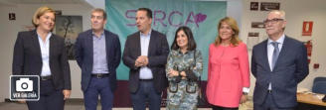

Il y a été souligné le rôle attribué aux femmes pour l’assistance aux membres de la famille, par les soins prodigués.
NB : toutes les sessionsont été clôturées par une table ronde regroupant les panelistes et une modératrice, répondant aussi aux questions des participants.
Les dispositifs mis en place en Espagne ont été passées en revue par Mme Susana Camarero Présidente de la Commission de l’Egalité du Sénat Espagnol qui a aussi insisté sur la notion d’égalité qu’elleconsidère comme une question de justice sociale et de développement.
Le maire de Moya, M. Suarez Nuez a mis l’accent sur le dispositif local mis en place dans sa municipalité, l’assistance aux victimes de violence et a attiré l’attention sur l’éducation des enfants pour mettre un frein à la reproduction de la violence. A cet effet, la ville de Moya a initié des programmes destinés aux jeunes pour lutter contre les violences de genre.
A la suite de cette session, des expériences ont été partagées sur les soins en milieux rural par mme Diaz infirmière et sous directrice de ZBS de Galdar, madame Arantxa Hernandez docteure en travail social de la municipalité de Palencia, qui a demandé si les soins étaient féminins, car on a pu enregistrer que 80 % des soins étaient prodigués par les femmes. Elle estime que Prendre soin est une responsabilité sociale.
Mme Dona IreneRodrigez, travailleuse sociale sexologue et responsable du programme des femmes pour l’égalité de genre des Canaries, a présenté une perspective positive relativement à la femme en situation de handicap, « la fille doit grandir »sans limite rêver, s’occuper». La surcharge constatée chez la femme qui prodigue des soins traduit une défaillance du système, selon cette travailleuse sociale.
L’après-midi a été consacré à la médiation, une solution alternative de règlement de conflit, avec les aspects introductifs présentés par madame Carla Dominguez, magistrate au Tribunal de Grande Instance des Canaries (principes fondamentaux, les différents types de médiation, la différence avec l’arbitrage, le jugement…) avec une vidéo illustrative.
Maria delPinoNunez, spécialisée en médiation familiale , qui a aussi abordé dans sa communication sur la médiation familiale et civile, la dynamique du conflit dans ses différentes étapes et parlé de son expérience personnelle dans la gestion de ces différents conflits (divorce, garde d’enfant…)
Monsieur Pedro Herrera, magistrat à la Cour Pénale de Las Palmas, est revenu sur la médiation institutionnelle avec les aspects pratiques et son processus. Il est à noter que les lois sur la médiation sont relativement récentes en Espagne, les règlements d’applications et les améliorations remontent aux années 2000 seulement.
Il est ressorti de ces panels, que cette culture de la médiation rencontre des réticences de la part des juges et avocats de la génération plus ancienne, tandis que les plus jeunes, dont le maire de Moya, cherchent à développer ce mode de règlement des conflits.
La journée du vendredi 17novembre a été dédiéeà la réalité rurale interculturelle.
Les frères Thioune, du Sénégal, ont introduit la session en entonnant une chanson dédiée à la femme mère de l’humanité sur fonds musical de tama et de djembé.
L’ONG nutrition sans frontières a présenté le projet déroulé en Gambie pour la récupération nutritionnelle des mamans et de leurs bébés en Gambie. Mme Merced Vidal , Présidente de cette ONG a montré les réalisations du projet qui a aussi enregistré la construction d’un deuxième centre de nutrition CREN.
L’expérience du Burkina avec le projet Burkinasara a été partagée par Irene Lanz de l’ONG Burkinasaracanarias. La charge de travail des femmes du Burkina, le difficile accès à l’eau ont été constatés à travers une vidéo.

L’expérience et difficultés des femmes rurales en Gambie, l’expérience de la Gambie a été partagée par Mme FatouDabo, Présidente de l’Association des femmes de Soma (une localité gambienne). Ne parlant que le Mandingue, (traduit par son accompagnatrice FatouJokoBojang de l’ONG nutrition sans frontières), elle a, à travers son expérience, témoigné des réalités rurales en Gambie, en
abordant la question des mariages précoces et les principales difficultés vécues par la femme rurale en Gambie de lourdes responsabilités pour la femme rurale, l’accès à l’eau, les charges domestiques pénibles, l’éducation des enfants, la difficulté d’assurer les repas quotidiens…. Ce témoignage a été l’évènement marquant de cette rencontre SURCA.
Madame Marie Delphine Ndiaye, notre Présidente d’honneur a bien exposé les difficultés de l’accès des femmes à la terre.
On a pu constater que même dans les pays « développés » les femmes rurales rencontraient les mêmes difficultés et subissaient des pesanteurs culturelles.
La projection d’une vidéo retraçant l’opinion des enfants sur la notion de femme rurale a suivi cette présentation. Selon la plupart des enfants femme rurale signifie femme qui fait les travaux domestiques, les travaux de la ferme.
Les VBG ont été abordés dans l’après-midi de cette journée du vendredi 17 novembre.
La communication de la secrétaire exécutive de l’AJS qui a mis en exergue le travail des femmes juristes sénégalaises (valeurs, missions, réalisations….) a servi d’introduction à la série de panels portant sur la violence basée sur le genre.
La défense des droits humains par la culture et l’éducation a été exposée par madame Carla Vallejo, membre fondatrice des femmes juristes d’Espagne, juge d’instruction, qui a abordé le féminisme, l’histoire divulguée, celle enseignée à l’école et l’histoire dissimulée. Elle constate que ce sont des facettes liées à la violence (conquête, guerres) qui sont mis évidence dans un contexte éducatif. Elle souligne que nous n’avons pas agi, de sorte que nos garçons aient des références féminines.
Dans sa communication sur la violence basée sur le genre et la femme rurale,mmeRaquel Ayala Roque a décrit le système en montrant les failles dans la prise en charge des victimes de violence de genre en milieu rural notamment le manque de formation des juges et autres acteurs.
Il est troublant de constater que malgré les lois, cette image stéréotypée de la femme fragile et incapable de faire, de la femme astreinte aux travaux du ménage, de l’homme affecté au travail « extérieur », demeure.
La demie journée du samedi 18 novembre, cadre de partages d’expériences a été réservée :
-au résumé de l’événement par une vidéo retraçant les temps forts de la rencontre
- au témoignage de madame Maria del Carmen, une femme rurale des canaries
- à l’expérience des femmes du Libéria travers une vidéo de madame Patricia Giffoni psychologue.
-aux conclusions de la rencontre
Les perspectives de Moya, l’engagement du maire à soutenir ce projet ont été présentées à cette cérémonie de clôture qui a fait l’évaluation de la rencontre.
Suite aux remerciements d’usages et devant le succès de cette manifestation, les organisatrices/teurs ont projeté de renouveler l’événement l’année prochaine à MOYA, communauté de la Grande Canaries.
Des ateliers parallèles ont suivi la cérémonie de clôture, facilitant ainsi les échanges entre participantes.
Il s’agit de sessions avec une participation à deux (2) thèmes sur un choix de quatre (4)
-Hijas de Eva animée parMadame Rosa Mesa, artthérapeute
-Le théâtre des sens avec SmarandaRuzui, théâtrologue
-Yin tao médiation pour femmes, avec madame Hernandez instructrice de Yin Tao
-Le défi de l’éducation pour l’égalité animée parNoemiHervada, écrivain, entrepreneur, spécialiste en développement personnel.
